Отчёт по лабораторной работе №8
Отчет
Кичигина Полина Евгеньевна
Содержание

1 Цель работы
Ознакомление с инструментами поиска файлов и фильтрации текстовых данных. Приобретение практических навыков: по управлению процессами (и заданиями), по проверке использования диска и обслуживанию файловых систем.

2 Выполнение лабораторной работы
- Осуществите вход в систему, используя соответствующее имя пользователя. Запишите в файл file.txt названия файлов, содержащихся в каталоге /etc. Допишите в этот же файл названия файлов, содержащихся в вашем домашнем каталоге (рис. 1)
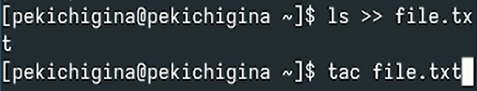
Рис. 1: Записываем файлы
- Выведите имена всех файлов из file.txt, имеющих расширение .conf, после чего запишите их в новый текстовой файл conf.txt (рис. 2)
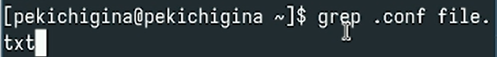
Рис. 2: Выводим имена файлов
- Определите, какие файлы в вашем домашнем каталоге имеют имена, начинавшиеся с символа c? Предложите несколько вариантов, как это сделать (рис. 3)
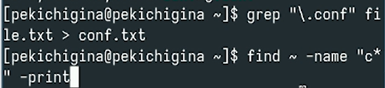
Рис. 3: Выводим имена файлов начинающихся с символа с
- Выведите на экран (по странично) имена файлов из каталога /etc, начинающиеся с символа h. Запустите в фоновом режиме процесс, который будет записывать в файл ~/logfile файлы, имена которых начинаются с log (рис. 4)
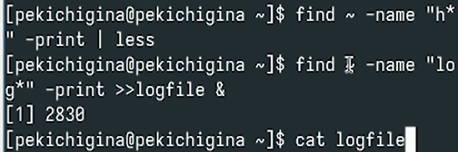
Рис. 4: Выводим имена файлов начинающихся с символа h и log
- Удалите файл ~/logfile. Запустите из консоли в фоновом режиме редактор gedit. Определите идентификатор процесса gedit, используя команду ps, конвейер и фильтр grep. Как ещё можно определить идентификатор процесса? Прочтите справку (man) команды kill, после чего используйте её для завершения процесса gedit. Выполните команды df и du, предварительно получив более подробную информацию об этих командах, с помощью команды man (рис. 5)
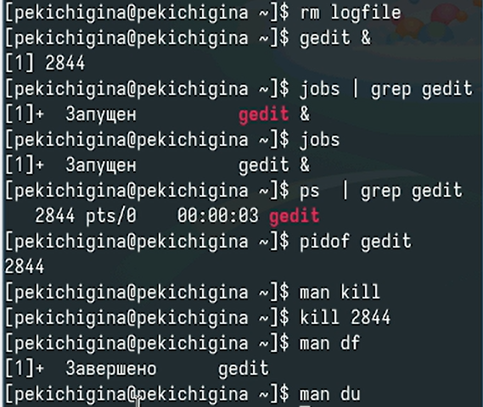
Рис. 5: Выполняем
- Воспользовавшись справкой команды find, выведите имена всех директорий, имеющихся в вашем домашнем каталоге (рис. 6)
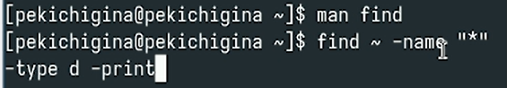
Рис. 6: Выводим имена всех директорий

3 Выводы
Мы ознакомились с инструментами поиска файлов и фильтрации текстовых данных. Приобрели практические навыки: по управлению процессами (и заданиями), по проверке использования диска и обслуживанию файловых систем.

4 Ответы на контрольные вопросы
- Потоки ввода/вывода: Стандартный ввод (stdin), стандартный вывод (stdout), стандартный вывод ошибок (stderr).
- vs. >>: > перенаправляет вывод, перезаписывая файл. >> перенаправляет вывод, добавляя его в конец файла.
- Конвейер: Последовательное соединение команд, где вывод одной команды становится вводом для следующей (используется символ |).
- Процесс vs. Программа: Программа - это набор инструкций. Процесс - это выполняющийся экземпляр программы.
- PID и GID: PID - идентификатор процесса. GID - идентификатор группы.
- Задачи и управление: Задачи - фоновые процессы. Управление: bg (запустить в фоне), fg (вернуть на передний план), jobs (список).
- top/htop: Мониторинг процессов. top - стандартная, htop - интерактивная с удобным интерфейсом.
- Поиск файлов: find. Пример: find /path/to/search -name “filename.txt” (поиск по имени). Характеристика: поиск файлов по разным критериям (имя, размер, тип, дата и т.д.).
- Поиск по содержанию: Да, с помощью grep. Пример: grep “search_string” /path/to/file.
- Свободная память (диск): df -h.
- Объем домашнего каталога: du -sh ~.
- Удаление зависшего процесса: kill -9 PID (где PID - идентификатор процесса).

